附件１
“一把手”公开表态承诺书
姓 名 | 徐朝新 | 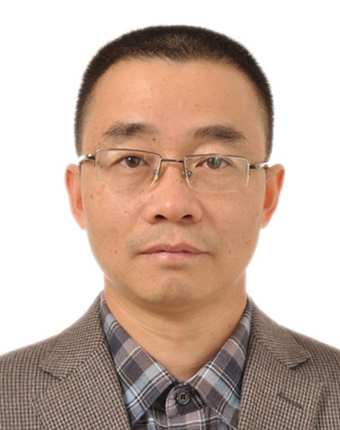
单位及职务 | 永嘉县委党校常务副校长
承诺内容：
1、学先进，找差距。带头学习，真学深思，主动对照先进照镜子，诚心征求意见找问题。借鉴先进党校的办学经验，尤其是在教学、科研、服务、管理等方面的好做法。深入开展县情民情调研，发挥咨政作用。创新意识、争先创优，高标准完成县委县政府部署的各项工作任务。
2、转作风，系群众。结合剖析问题，带头开展批评与自我批评，认真整改落实，健全长效机制。加强作风建设，密切联系群众，推行在职党员下基层、进社区志愿服务，全力打造三支队伍：普通党员志愿服务队、教学人员理论宣教队、领导干部联系共建队。组织开展“三进三服务”活动，即进企业开展驻企服务、进社区开展志愿者服务、进农村开展宣教服务。
3、优教学，强服务。推进干部培训“精品工程”，充实马克思主义群众观教学内容，开展听课评课、集体备课、评教评学等教研活动，推出精品课题；丰富教学模式，拓展教学基地，提升教学质量。加强培训服务管理，切实改进学风，完成全年干部教育培训工作。
4、强师资，提素质。加大教师培提升养力度，安排教师“走出去”，到省市党校和中央党校培训提升，开展学术研讨和下基层锻炼；采取“请进来”的方法，聘请领导干部、专家学者开办讲座和教学指导。
5、抓活动，促提升。深入开展“正风肃纪、规范管理、效能提速、两提两争、分校提升”五大行动，全面提升党校工作水平。

